MakePhar
Para usar este conversor de diretórios em PHAR siga os passos:
- Copie o conteúdo do diretório 'www' para seu servidor web;
- Aponte o seu navegador web para o arquivo 'core.php';
Uma interface web será mostrada com as configurações do MAKEPHAR..
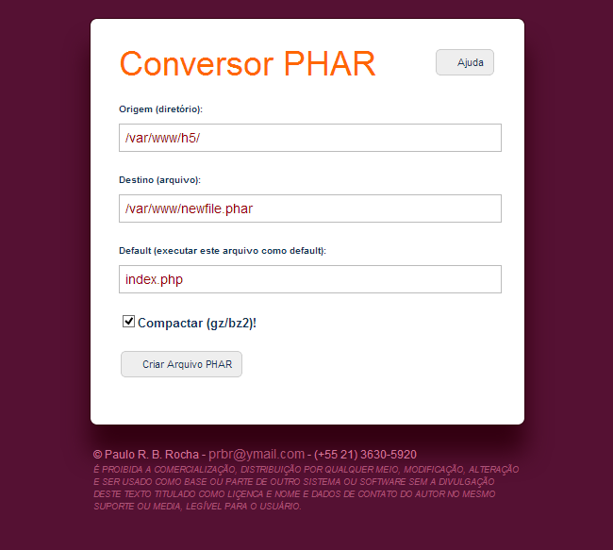
- Selecione o diretório que contenha sua aplicação web (site em PHP);
- Selecione o local onde será criado o arquivo resultante. O arquivo deve ter a extensão '.phar' e não pode ser localizado no mesmo diretório do item 1.
- Marque a opção de 'Compactação';
- Clique no botão 'Criar Arquivo PHAR';
Todo o projeto 'make' também pode ser convertido em Phar para posteriores utilizações, bastando usar o próprio MAKEPHAR para isso. Caso o servidor onde for usar o 'make.phar' não reconheça arquivos desse tipo você terá duas opções:
- Configure seu servidor web para considerar a extensão ".phar" como um executável pelo PHP (no Apache adicione essa linha: AddType application/x-httpd-php .phar );
- Renomei a extençaõ do arquivo para ".php" ( Ex.:- make.phar -> make.php ).

Contatos:
Skype: neosphp
Email: prbr@ymail.com

